.................................................
Imię i nazwisko dziecka

Proponujemy Państwu zakup koszulek klubowych. Koszt koszulki to 55 zł. Państwa koszt to 40 zł, my jako klub dokładamy 15 zł. Koszulki będą granatowe z logo klubu.

O Wyrażam chęć zakupu koszulki
O Nie wyrażam chęci zakupu koszulki klubowej

Proszę postawić krzyżyk w odpowiednim okienku

Jeżeli wyrażają Państwo chęć zakupu koszulki proszę wybrać odpowiedni rozmiar.

Zamawiam rozmiar .......................... oraz napis na plecach....................................
(może być imię, przezwisko itp...)

...............................................
Podpis rodzica

1obrazek - rozmiary dziecięce, 2 obrazek – rozmiary damskie, 3 obrazek – rozmiary męskie

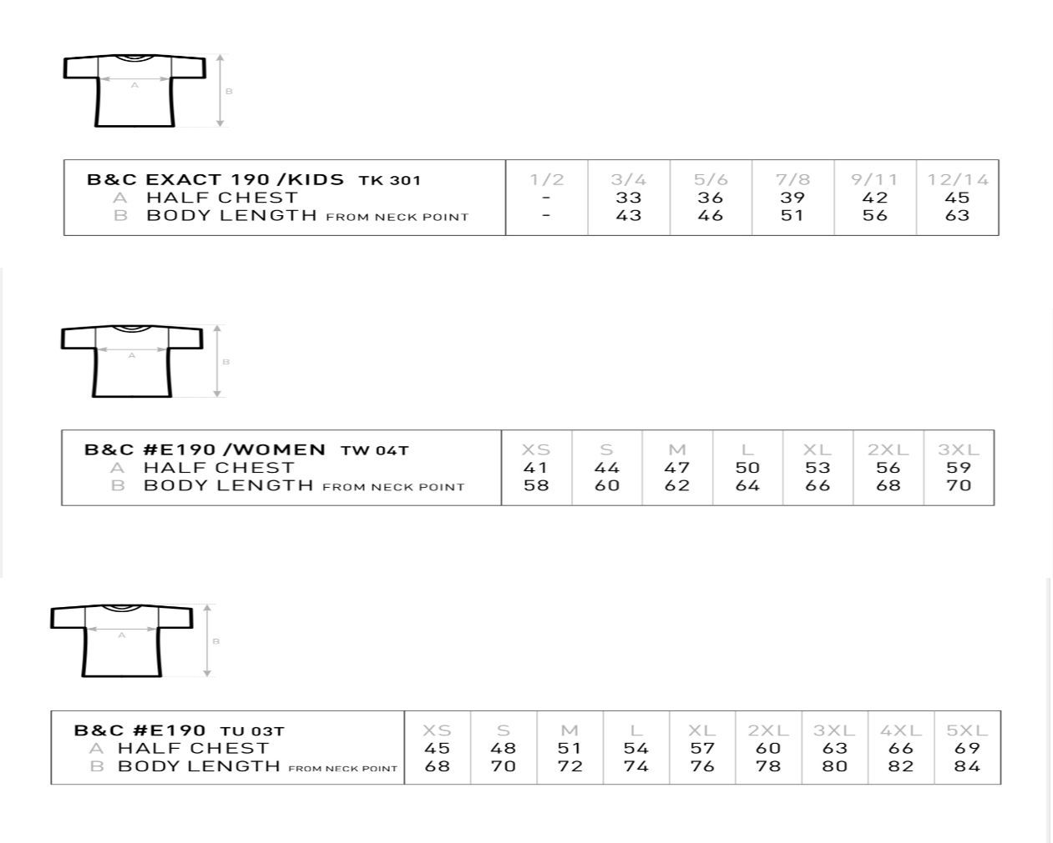

PROSZĘ ODDAĆ PANI TRENER DO 09.03.2021

